Karta pracy dla 4 – latka nr 9 Dnia 07.05.2020

Maryja naszą Panią

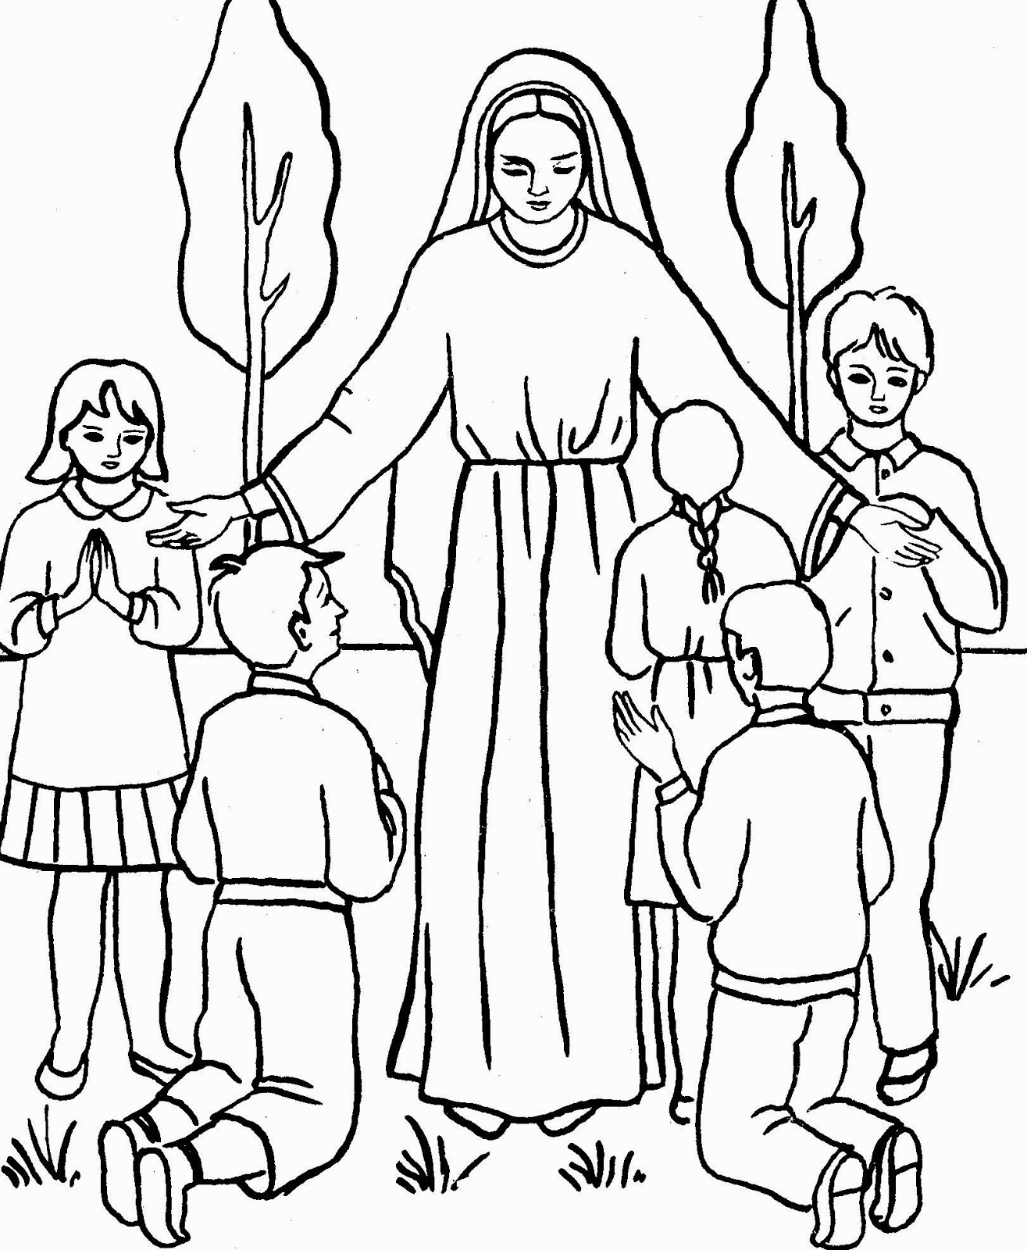

- Pokoloruj obrazek
- Obejrzyj film i naucz się piosenki - Małe Aniołki – „Matka Boska”

